LV 09 Konfiguracija RIPv1 protokola

Fran Klasić, Antonio Krstić Jokić

# CILJ VJEŽBE

Naučiti i izvesti usmjernički protokol RIPv1

# PRIPREMA ZA VJEŽBU

1. **Koje su karakteristike protokola RIPv1?**

Protokol RIPv1 (Routing Information Protocol verzija 1) je jedan od najstarijih protokola za dinamičko rutiranje koji se koristi u IPv4 mrežama. Neke od ključnih karakteristika RIPv1 su:

* Vektorsko rutiranje, koristi metodu "distance-vector" za određivanje rute.
* Nedostatak podrške za CIDR i VLSM
* Broadcast ažuriranja, mogući nedostatci su: Neučinkovitost u velikim mrežama, Sigurnosni problemi
* Jednostavnost implementacije

# IZVOĐENJE VJEŽBE

## Uvod

Rute do udaljenih mreža mogu biti zadane ručno ili automatski, a nalaze se upisane u ruting tablicama, čiji sadržaj možemo vidjeti zadavanjem naredbe show ip route iz privilegiranog moda.

Jedna od temeljnih ruting protokola je RIPv1 protokol, koji automatski određuje rutu do zadanog odredišta na temelju najkraće udaljenosti do odredišta.

## Ciljevi vježbe:

- Ponoviti temeljnu konfiguraciju usmjernika

- Ponoviti i izvesti konfiguraciju sučelja

- Naučiti i izvesti ruting protokol RIPv1 na zadanim usmjernicima.

- Provjeriti djelovanje ruting protokola

VAŽNO: Sve postupke pažljivo upisati u bilježnicu. Dobra je praksa izvršiti periodički pohranu konfiguracije u NVRAM naredbom copy running-config startup-config.

## Zadaci:

**1.**

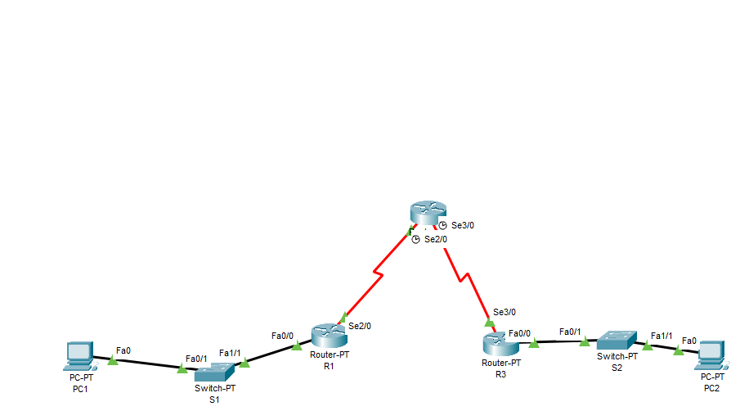

**2. Jesmo**

**3.** 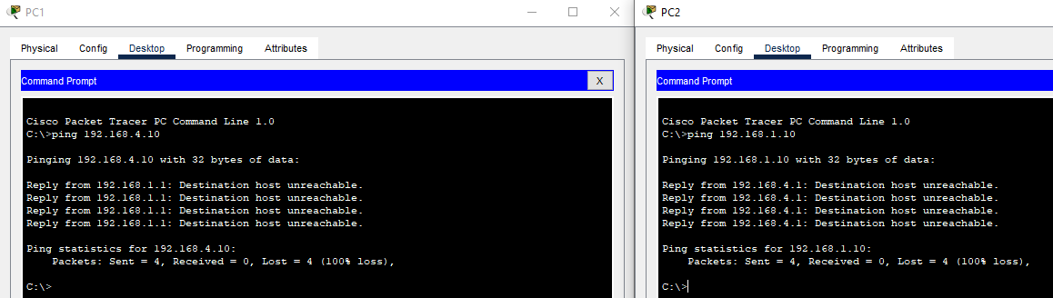

Pinganje nije uspjelo zato što nema definirane rute

**4.**

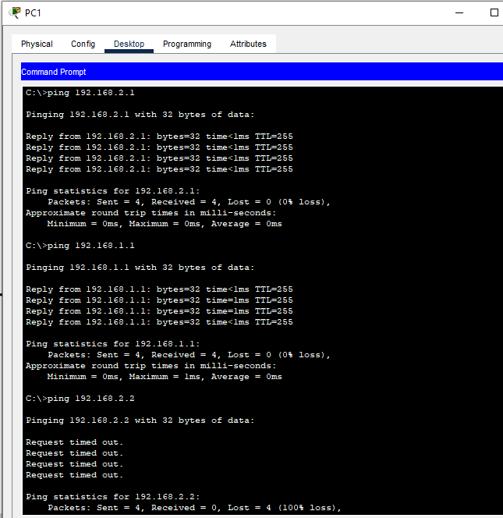

RIPv1 još nije konfiguriran, a statičke rute nisu postavljene.

**5.**

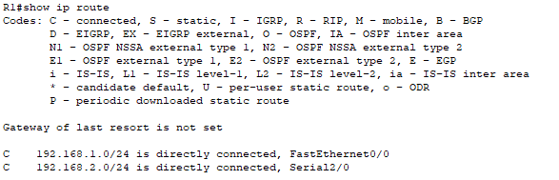

Navedene mreže su:

* 192.168.1.0/24
* 192.168.2.0/24

**6.**







R1



R2



R3

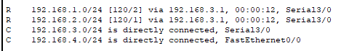

**7.**

